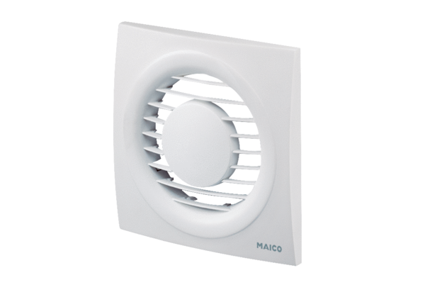Osłona ABD ECA piano 1Asortyment: A
Numer artykułu: E059.1125.9000Producent: MAICO

